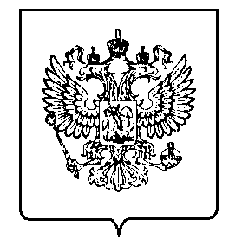
МИНФИН РОССИИ
ФЕДЕРАЛЬНАЯ НАЛОГОВАЯСЛУЖБА
УФНС РОССИИ ПО ОРЛОВСКОЙ ОБЛАСТИ

МЕЖРАЙОННАЯ ИНСПЕКЦИЯ
ФЕДЕРАЛЬНОЙ НАЛОГОВОЙ СЛУЖБЫ №8

ПО ОРЛОВСКОЙ ОБЛАСТИ
(Межрайонная ИФНС России №8 по Орловской области)

Московское шоссе, 119, г. Орёл, 302025,
Телефон: (4862)39-23-30; Телефакс: (4862)39-23-49;
www.nalog.ru

Вниманию налогоплательщиков!
С 1 января 2021 года изменится счет Федерального казначейства!
В соответствии с информацией Федерального казначейства с 01 января 2021 года будет осуществлен переход на систему казначейского обслуживания поступлений в бюджеты бюджетной системы Российской Федерации в системе казначейских платежей. В связи с этим, налоги, сборы и обязательные платежи, администрируемые на территории Орловской области, с 01.01.2021 года подлежат зачислению на следующие реквизиты:
БИК: 015402901;
Наименование банка получателя средств: ОТДЕЛЕНИЕ ОРЕЛ БАНКА РОССИИ//УФК по Орловской области г. Орел;
Номер счета банка получателя средств: 40102810545370000046;
Номер счета получателя (номер казначейского счета): 03100643000000015400.

Благодарим за сотрудничество.
Подписант заместитель начальника инспекции Дудоладов Андрей Александрович.

И.о. начальника инспекции
советник государственной гражданской
службы Российской Федерации 2 класса А. А. Дудоладов

Олиферова
392313

